1,下列说法正确的是（）。
A,K7是可平面图。
B,K6是可平面图。
C,K5是可平面图。
D,K4是可平面图。
答案:C
2,图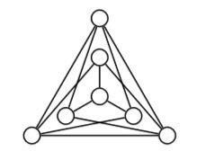是可平面图。
A,错误
B,正确
答案:D
3,图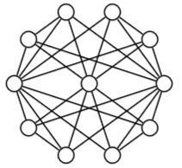是可平面图。
A,错误
B,正确
答案:B
4,图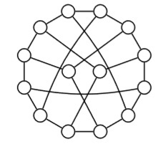是可平面图。
A,正确
B,错误
答案:A
5,图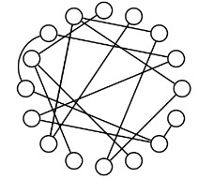是可平面图。
A,正确
B,错误
答案:B

